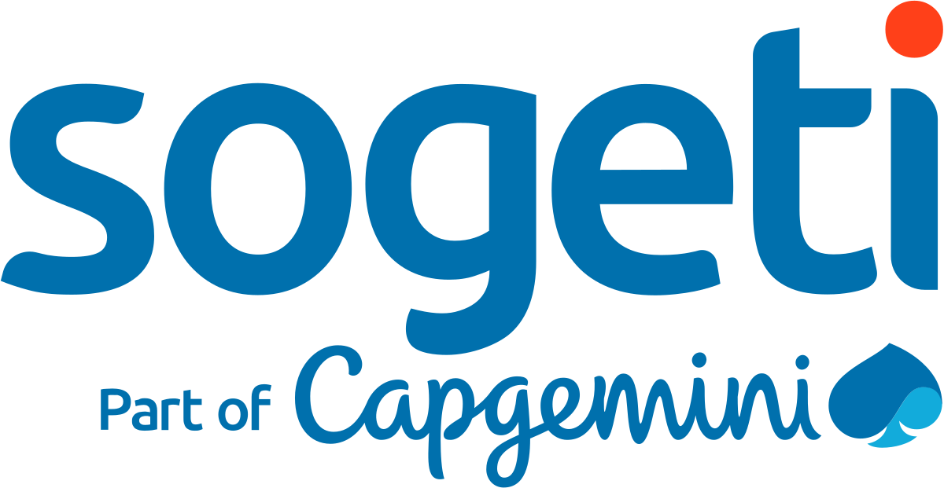

Rapport d’alternance de Léo Levacher

Développement frontend au SogetiLabs France

04/01/2021 - 30/08/2023

Prélude 2

Remerciements 3

L’Entreprise 4

Le secteur 5

Le SogetiLabs dans ce contexte 5

La méthodologie adoptée 6

Détails sur la méthodologie SCRUM 7

Types de tickets 8

Definition of ready et Definition of Done (DoR & DoD) 8

Challenge 8

Le Daily SCRUM Meeting (DSM) 9

Le backlog refinement 10

Le sprint review 10

La sprint retrospective 11

Le sprint planning 11

Mon expérience 11

Contexte 12

Mon rôle 12

Travaux effectués et apports de l’alternance 12

Premiers pas 13

# Prélude

En raison de politiques de confidentialité des différentes entreprises avec lesquelles j’ai pu travailler, ce rapport sera volontairement incomplet ou vague sur le but, les méthodes utilisées ou le propos de certains projets dont je parlerais. Cependant je tenais à les citer car ils ont eu une importance dans mon expérience professionnelle.

Dans ce rapport je procèderais à la présentation de mon entreprise actuelle ainsi que de mon évolution dans celle-ci. Le but étant de comparer mon expérience actuelle, dans une multinationale, à celle que j’ai vécu lors de mon stage de seconde année, dans une startup.

# Remerciements

En premier lieu je souhaiterais remercier les résidents du SogetiLabs France de m’avoir accueilli parmi leurs équipes et de m’avoir permis de monter en compétence ainsi qu’en maturité au sein de cette entreprise.

Je remercie tout particulièrement Mr Louis Brillet, tech lead frontend au SogetiLabs France, qui m’a accompagné tout au long de mon alternance. Également je tiens à remercier Mr Romain Henri, à la tête du SogetiLabs France, sans qui je n’aurais pas pu incorporer l’entreprise.

# L’Entreprise

## Le secteur

Le secteur de l’informatique est en pleine expansion depuis plusieurs années. En effet l’informatique est présente partout, de la banale machine à café jusqu’aux fusées dernier cri.

Ce secteur a notamment eu une attraction fulgurante durant la période de Covid. Effectivement, les entreprises ne pouvant plus accueillir leurs employés/clients physiquement, ont dû s’adapter pour basculer dans l’ère du numérique. La création de logiciels permettant de travailler à distance ainsi que de nouveaux sites pour les entreprises étant présentes physiquement uniquement était ainsi cruciale. Cela dit, une crue d’opportunités a pu voir le jour pour le secteur du numérique, multipliant les recrutements de nouveaux développeurs et de demandes de projets aux ESN pour pouvoir faire face à la crise sanitaire.

## Le SogetiLabs dans ce contexte

Le SogetiLabs est une entité de Sogeti (partie de Capgemini) liée à l’innovation et à l’expertise technologique sous la forme de Corp-up.

La Corp-up peut être définie par une entreprise ayant la mentalité et la flexibilité de la Startup tout en ayant un cadre solide, les avantages et des moyens conséquents de la Corporation dont la Corp-up fait partie.

Je vais maintenant vous présenter des dates clés pour que vous puissiez mieux cerner le SogetiLabs France.

Le Studio Kamino a été créé en avril 2017. Il incarnait l’expérience de la création de Corp Up chez Sogeti. Il tient son nom de deux raisons astucieuses :

* Kamino une planète dans l’univers de Star Wars, mais pas n’importe laquelle. C’est la planète où sont fabriqués les clones et ainsi la planète la plus évoluée technologiquement. C’est cette valeur qui est mise en avant par le studio qui se veut expert en technologie.
* Kamino résulte de la contraction du nom de Serge **Kam**pf et du mot **In**n**o**vation.

En septembre 2018, Eric de Quatrebarbes (Directeur général de Sogeti France à cette date), estime que l’expérience Studio Kamino est un succès. Le Studio Kamino change ainsi de nom et devient le SogetiLabs Paris. Cette appellation permet de faire clairement le lien entre Sogeti France et la communauté SogetiLabs (qui n’était pas très présente en France). En effet, SogetiLabs est une communauté regroupant les 1% d’experts techniques de Sogeti dans le monde. L’élite technique de Sogeti en quelques sortes.

En septembre 2019, le SogetiLabs Paris met en place une offre thinkubator. Derrière ce terme se cache simplement l’accompagnement des clients dans leurs idées afin de proposer la meilleure solution possible ainsi que de les conseiller sur d’éventuelles zones d’ombres ou de doute. Après cette phase le SogetiLabs s’occupe de développer la solution entendue lors des différentes réunions de “coaching”.

En mars 2020, le confinement est mis en place, forçant le SogetiLabs Paris à adopter le télétravail et à annuler un bon nombre d’évènements. Cependant cela a permis de moderniser certains process et de pouvoir s’adapter aux différents inconvénients tels que les grèves par exemple. C’est dans ce contexte que je fais mon entrée au SogetiLabs Paris, en janvier 2021.

En janvier 2022, Tous les SogetiLabs de France, auparavant considérés comme des entités différentes se regroupent en une seule entité dirigée Depuis le SogetiLabs de Paris. Cette différence implique que les résidents (tech leads et managers) de Paris s’occupent de toute la France et on ainsi un gain de responsabilité et une charge de travail plus importante.

Le SogetiLabs est maintenant présent dans toute la France avec des process plus rodés ainsi qu’une maturité qui s’est développé au fur des années.

Le SogetiLabs prône le “Software craftsmanship”, l’artisanat du code. Ce principe peut être définit simplement par le fait qu’un développeur se doit de connaitre sur le bout des doigts le langage qu’il utilise de la même manière qu’on demande à un mécanicien de connaitre parfaitement comment une voiture fonctionne. En effet ce principe est né du fait que beaucoup de programmeurs aujourd’hui ne connaissent pas bien leurs langages, ce qui engendre des bugs ou encore un code mal optimisé. A l’heure où la green tech est de plus importante, le code mal optimisé qui engendre des surconsommations se doit d’être corrigé et le nouveau code se doit d’être le plus propre et optimisé possible.

Le SogetiLabs prône également la veille technologique qui permet aux employés de pouvoir découvrir de nouvelles méthodes/technologies. Cette veille est organisée un jour par semaine et à la fin de cette veille (qui peut être étalée sur plusieurs semaines) les employés doivent faire une vidéo appelée BBL par la suite pour faire le résumé de ce qu’ils ont appris ainsi que des aspects valorisants pour l’entreprise.

Telles sont les valeurs du SogetiLabs France, un travail sérieux et efficace dans une bonne ambiance.

### 

### La méthodologie adoptée

Le SogetiLabs est flexible sur les méthodologies adoptées et elles changent en fonction des projets et des besoins pour ce dernier mais toutes sont des méthodologies agiles car ce sont les meilleures pratiques actuelles pour les projets IT. Il y a des projets pour lesquels le SogetiLabs applique la méthode SCRUM, Kanban, SCORE ou encore Shape Up. Pour ma part j’ai travaillé très majoritairement en méthodologie SCRUM, je me concentrerais donc sur cette méthodologie dans ce document.

Dans cette méthodologie, plusieurs personnes aux rôles distincts sont nécessaires :

* Le métier : Les personnes représentant le client, ce sont eux qui vont décrire les besoins pour le projet et le financer
* Le Product Owner: son rôle est de challenger le métier afin de retranscrire les besoins de celui-ci dans un product backlog (liste de fonctionnalités et de tâches à implémenter dans le projet, triées en fonction de leurs priorités)
* L'équipe : elle comporte les développeurs et les designers et autres personnes susceptibles de créer du contenu pour le projet.
* Le Scrum Master : une personne ayant une certification SCRUM dont le rôle est d’encadrer l’équipe à travers les réunions qu’il a créé. Il assiste à toutes les réunions afin de garantir l’efficacité de celles-ci en faisant respecter les principes de la méthodologie SCRUM.

La durée du projet est découpée en sprints allant d’une à quatre semaines dont la durée est définie en amont. Durant chaque sprint se déroule des étapes importantes. La partie suivante expliquera les tenants et aboutissants de ces différentes étapes afin que vous compreniez pleinement le fonctionnement de cette méthodologie.

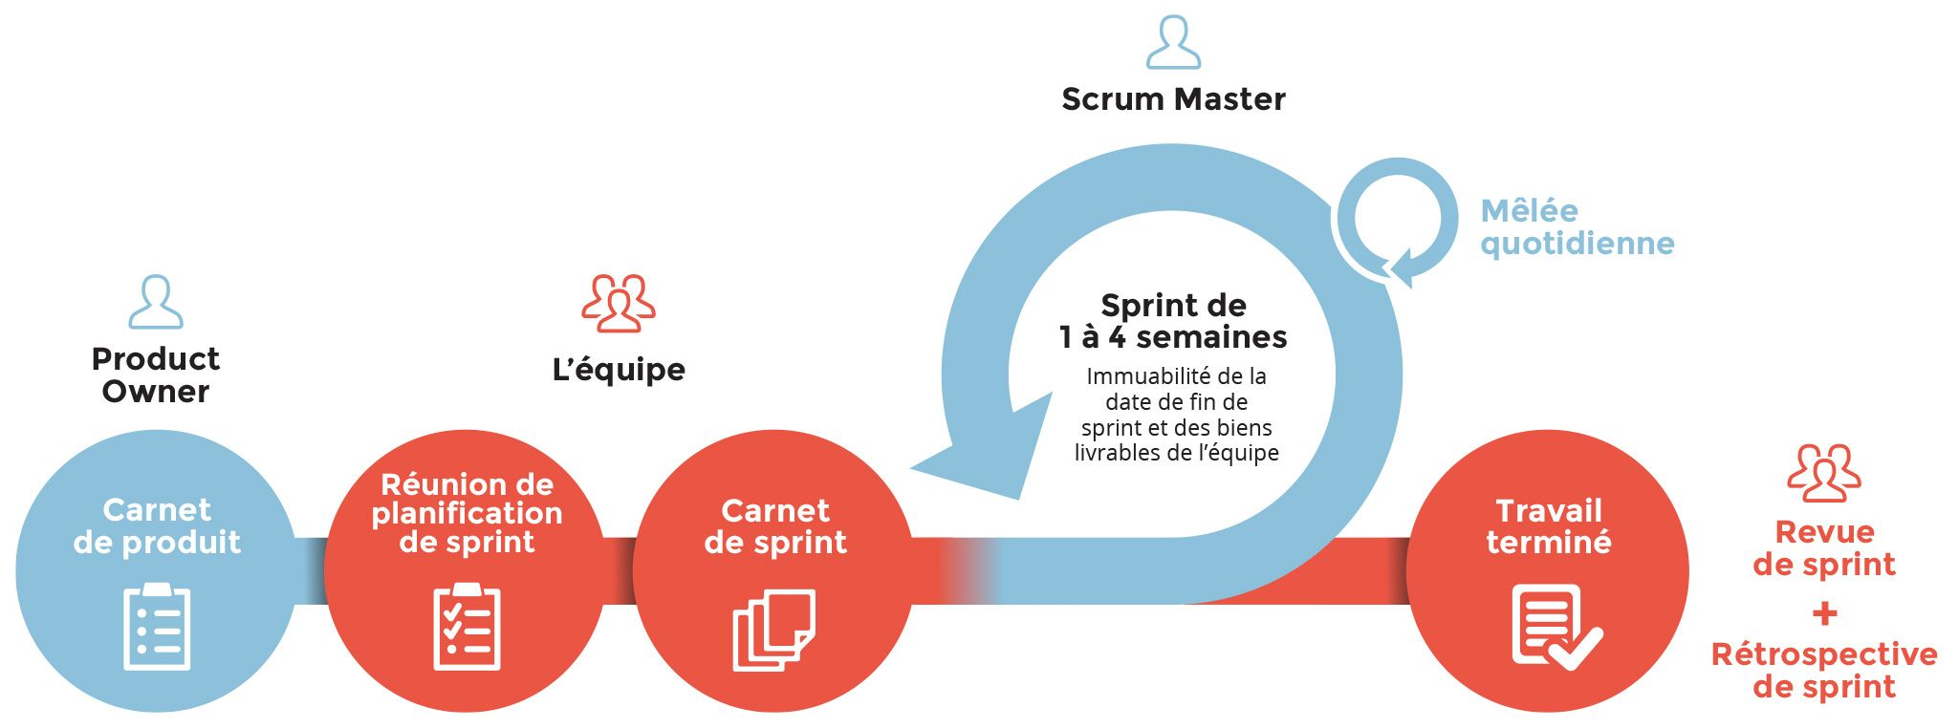

### Détails sur la méthodologie SCRUM

Types de tickets

Il existe plusieurs types de ticket qui permettent de mieux s’organiser ainsi que de mieux distinguer le propos des tickets :

* Un ticket Epic est une idée globale de fonctionnalité regroupant d’autres fonctionnalités à développer.
* Un ticket US (User story) est une fonctionnalité à développer regroupant (ou non) une ou plusieurs sous tâches (décidées et crées par les membres de l’équipe).
* Un ticket Technical Debt fait référence à un bug sur une fonctionnalité existante.
* Un ticket Change énonce une modification à apporter sur une User Story déjà traitée.
* Un ticket Spike est une interrogation sur un sujet qui sera indispensable de traité. Dans ce ticket il y a une conclusion que la personne en charge du ticket rempli afin de faire un compte rendu du résultat de ses recherches.

Definition of ready et Definition of Done (DoR & DoD)

Ces deux définitions sont simples mais essentielles au bon fonctionnement de la méthodologie SCRUM et d’un avis personnel à toutes les méthodologies agiles. Le DoR est simplement les critères que l’on choisit de remplir avant de considérer qu’une US est prête à pouvoir être embarquée dans un sprint. Le DoD quant à lui est l’ensemble de critère

Challenge

Tout d’abord le product owner va challenger constamment le métier pour avoir des informations sur les besoins précis du client (qui évoluent avec le temps). Il notera ces besoins dans des Epics et des User Stories selon la hiérarchie ci-dessous. Ces tickets sont inscrits dans un product backlog trié selon la priorité de la fonctionnalité (par exemple pour une application de E-commerce, le fait de pouvoir consulter un produit est plus prioritaire qu’un mode sombre).

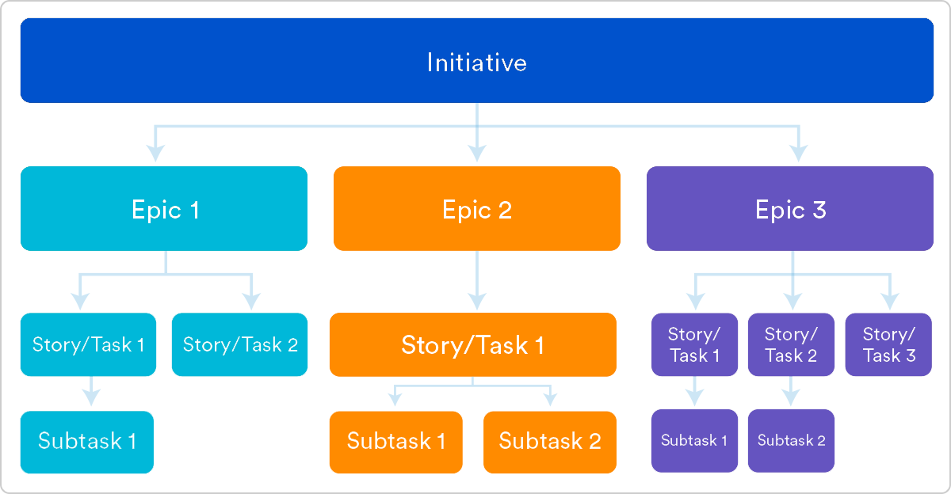

Le Daily SCRUM Meeting (DSM)

Chaque jour, l’équipe se réunie lors du DSM, une réunion importante mais pas obligatoire pour les très petites équipes (2 personnes ou moins). Dans cette réunion l’équipe énonce les tâches sur lesquels ils travaillent, leurs avancements dans celles-ci et s’ils ont des points de blocage. C’est l’occasion pour également demander des renseignements ou des précisions sur certaines tâches au sein de l’équipe. Le SCRUM master ainsi que le Product Owner, quant à eux, animent la réunion.

Le backlog refinement

Suite à cette étape aura lieu un backlog refinement. Cette réunion va permettre d’affiner les users stories. En effet, au départ les users stories sont minimes et incomplètes. Le but de cette réunion va donc être de compléter et d’analyser en profondeur ce que cette fonctionnalité implique ainsi que la charge de travail qu’elle représente.

Le Product Owner rédige donc dans le ticket la description contentant toutes les informations nécessaires pour comprendre le ticket. Puisil rédige les “acceptance criterias” (critères d'acceptation) selon un modèle prédéfini (voir ci-dessous). Ces critères d’acceptances définissent les limites de l’User Story et ainsi permettent d’établir de scénarios pour tester l’User Story puis valider qu’elle est terminée.

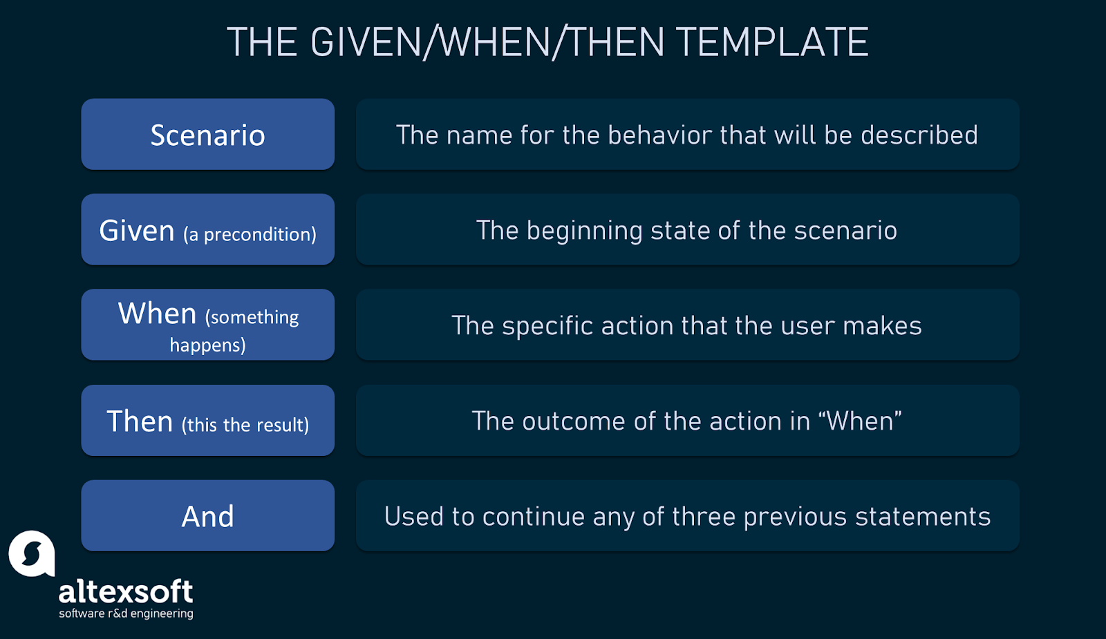

On attribue enfin un indice dit “d’effort” qui va permettre de savoir en un coup d’œil la charge de travail que l'User Story représente.

Le sprint review

Vient ensuite le sprint review. Cette étape consiste à présenter le travail fait pendant le sprint en cours (ne s’applique donc pas à la première instance des sprints). On y présente le sprint goal (objectif du sprint), les différentes User Stories qui ont été complétées et on y fait une démonstration du projet. C’est l’occasion pour le métier de poser des questions à l’équipe, d’ajouter des précisions sur le besoin et de suggérer des améliorations mais également d’avoir une vision concrète de l’avancement du projet.

La sprint retrospective

Cette partie permet se fait en fin de sprint. Elle permet de prendre du recul sur le sprint qui vient d’avoir lieu et d’analyser les forces, les faiblesses et de s’améliorer. C’est une réunion d’échange où l’on peut analyser les problèmes, la source de ceux-ci et comment y remédier.

Pour cela pour la plupart des projets nous utilisions l’outil Klaxoon. Dans cet outil nous pouvions créer des post-it permettant de marquer ce qui s’est mal passé pendant le sprint, ce qui s’est bien passé et ce qu’il faut garder. L’équipe mais également le Product Owner et le SCRUM master peuvent parler librement de leurs ressenti sur les points relevés et ainsi mettre en place des actions afin de remédier aux problèmes ou préserver.

Le sprint planning

Dans cette réunion le Product Owner va créer un nouveau sprint. Transférer dans celui-ci les User Story non terminées durant le sprint précédent. Grâce à l’indice d’effort de chaque ticket et du nombre de tickets complétés, on peut déterminer une vélocité globale, c’est à dire la charge de travail moyen que l’équipe peut prendre par sprint pour qu’il se déroule comme prévu.

Par la suite le Product Owner va présenter à l’équipe les User Stories qu’il a au préalable priorisé de manière à apporter de la valeur au produit. L’équipe va ensuite décider quels tickets prendre durant le sprint et ainsi s’engagent à finir ces tickets. Le nombre de ticket embarqués durant le sprint est défini par leurs indice d’effort global.

Suite à cette réunion, le nouveau sprint commence et le cycle peut se répéter jusqu’à la fin du projet.

# Mon expérience

## Contexte

Mon arrivé au sein du SogetiLabs a été pour le moins atypique. En effet, je n’étais pas censé être employé dans cette entité mais plutôt en tant que consultant Sogeti pour l’entreprise Renault. Après plusieurs problèmes au niveau du projet sur lequel j’étais censé travailler, j’ai dû passer un entretien pour intégrer le SogetiLabs en substitut le temps que les problèmes se résolvent. Finalement je suis resté au SogetiLabs et j’en suis très heureux car cela m’a permis de beaucoup progresser.

Lorsque j’ai appris que j’allais être embauché au SogetiLabs j’ai dû apprendre le ReactJS (Framework web frontend) en seulement un mois. La marge de progression était donc énorme.

J’ai été embauché avec un contrat d’apprentissage en alternance au rythme de trois jours en entreprise et deux jours à l’école.

## Mon rôle

Mon rôle au SogetiLabs est développeur frontend, c’est à dire le développement de tout ce qui est relatif à l’interaction de l’utilisateur.

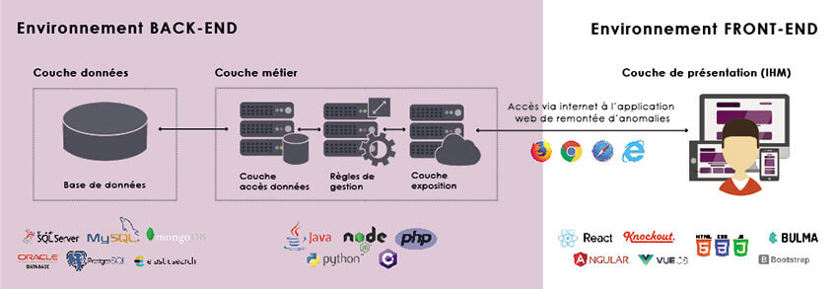

Pour qu’une interface frontend soit agréable pour l’utilisateur il faut que le design soit beau et adapté au besoin de l’utilisateur. Il faut donc respecter des maquettes d’un designer dont le rôle est justement d’interroger les utilisateurs finaux pour savoir les fonctionnalités dont ils ont besoin ainsi que leurs proposer plusieurs solutions pour déterminer avec eux laquelle correspond le plus à leurs besoins. L’étape suivante consiste pour nous développeurs à coder une application (de bureau ou mobile) qui ressemblera le plus possible à la maquette tout en étant force de proposition et en relevant les incohérences parfois commises par les designers.

Également, une interface agréable à utiliser est une interface rapide (plus ou moins 200-300 millisecondes lorsqu’on entreprends une action). Pour ce faire le code doit être le plus optimisé possible afin de garantir la meilleure expérience pour l’utilisateur.

Mon rôle en tant que développeur frontend était donc non seulement de créer l’application la plus agréable possible à utiliser mais également d’être à l’écoute et conseiller l’UX/UI designer ainsi que les utilisateurs finaux qui ont quelques fois une vision biaisée des possibilités.

# Travaux effectués et apports de l’alternance

## Premiers pas

Lors de mon entrée au SogetiLabs, en 2021, nous étions 2 développeurs frontend. Étant novice (malgré des connaissances je n’étais pas assez expérimenté), j’ai été embarqué sur un projet nommé Semeru pour AXA. Mr Brillet a profité du fait que c’était un petit projet pour pouvoir évaluer mes compétences et ma réflexion.

J’avais à ce moment-là très peu expérimenter le React, ce fût donc une découverte presque totale. D’autant plus qu’au SogetiLabs nous utilisons React couplé avec du Typescript, une surcouche du langage Javascript qui permet de mettre des types aux variables que l’on utilise, ce qui fait que ce langage est beaucoup moins permissif mais en contrepartie le code est beaucoup plus stable et l’on est moins sujet à faire des fautes d’étourderie. D’autant plus que je n’avais pas été formé aux bonnes pratiques. A ce moment-ci, je dirais que j’étais plus partisan du “ça fonctionne, c’est le principal”, voulant produire du code fonctionnel, peu importe si la manière était correcte ou non.

J’ai bien vite compris que ce n’était pas la manière de faire du Labs. J’ai refait plusieurs fois certaines parties du site car mon code ne respectait pas le standard d’exigence de Louis, mon tech lead.

Je n’avais jusqu’à lors jamais fait de “vrai” CSS (langage permettant de mettre en forme une page web), mes connaissances ne se limitaient qu’au strict nécessaire et j’étais habitué à utiliser une multitude de librairie pour accomplir ce que je voulais. J’ai dû rapidement abandonner cette habitude qui était en réalité contre-productive. J’ai donc appris le CSS afin de satisfaire l’exigence technique du Labs. Cela a été un peu complexe pour moi, en effet, le CSS pourrait se résumer à beaucoup de propriétés que l’on doit apprendre par cœur ainsi que les différentes valeurs qu’elles peuvent prendre. Ayant du mal avec l’apprentissage par cœur, la tâche n’a pas été facile et j’ai dû faire face à beaucoup de situations où je n’avais aucune idée de comment procéder pour réaliser les consignes demandées. Heureusement Louis m’a épaulé en mentorer sur ces points.

Même si sur le moment je ne comprenais pas vraiment pourquoi ce que je faisais n’était pas correct, Louis m’a accompagné pour me corriger et m’apprendre les bonnes manières de faire, les “best practices”. Aujourd’hui en prenant du recul sur mon parcours, je me rends compte que cette étape a été essentielle et a grandement contribué à ma progression.

Ce projet m’a également permis d’utiliser pour la première fois Azure DevOps. Un outil de tableau de bord permettant de gérer depuis une interface le backlog, le répertoire de code, les logs des déploiements, et d’autres outils utilitaires.

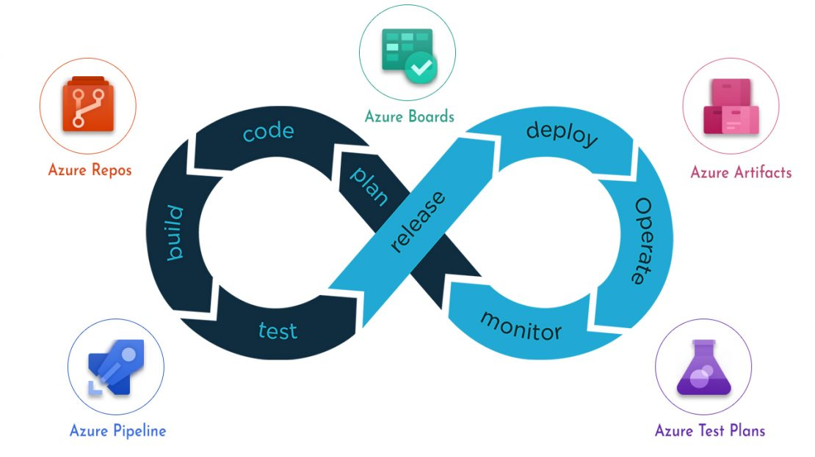

En effet les projets du SogetiLabs sont gérer via cette interface. Je n’avais pas connaissance de l’existence de tels outils, cela m’a donc appris à utiliser cette interface et à me familiariser avec le principe de backlog ainsi que comment gérer les tickets (voir ci-dessous).

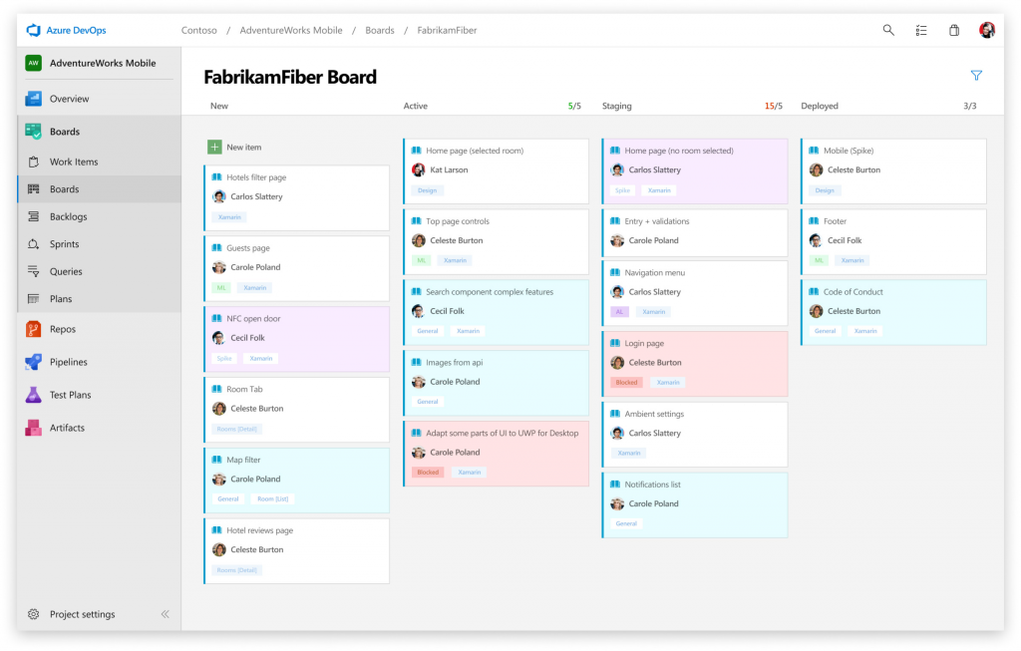

Etant un petit projet, l’équipe de Semeru n’était constituée seulement que d’un développeur backend, de Louis et de moi-même. Louis jouait le rôle de tech lead ainsi que de Project owner et SCRUM master. Nous n’avions pas de DSM car l’équipe était trop petite, je n’avais donc pas vraiment la vision de ce qu’était l’agilité mise à part le système de ticket qui lui était présent.

Le projet au final n’a pas duré extrêmement longtemps, cependant ce fût une expérience enrichissante pour me familiariser avec l’environnement de travail au sein du Labs ainsi qu’avec certain process.